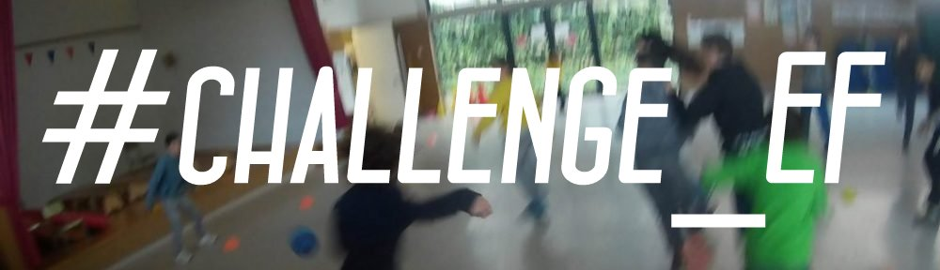

He aprofitat el temps de la sessió per practicar i superar el repte
He aportat idees per dissenyar o millorar el repte

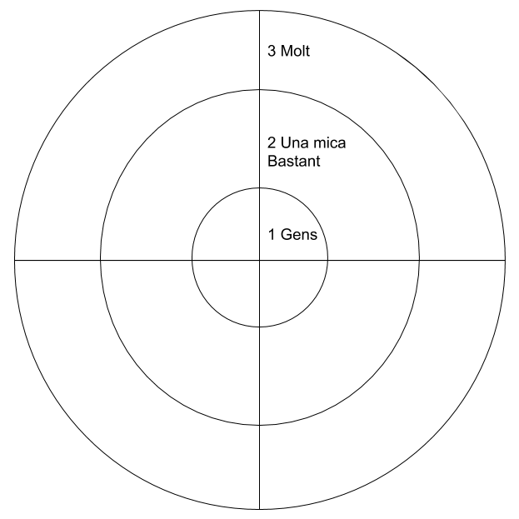
He col·laborat a preparar i recollir el material necessari per al repte
He après (superat el repte) i a més m’he divertit (m’ho he passat bé durant la sessió)

